|  |  |
| --- | --- |
|  | **Приложение № 1 к Договору № __________________ от __.__._____**  о комплексном развитии незастроенной территории, расположенной вблизи н.п. Атаевка в Кировском районе городского округа город Уфа Республики Башкортостан |

**Сведения о границах незастроенной территории, расположенной вблизи н.п. Атаевка в Кировском районе городского округа город Уфа Республики Башкортостан.**

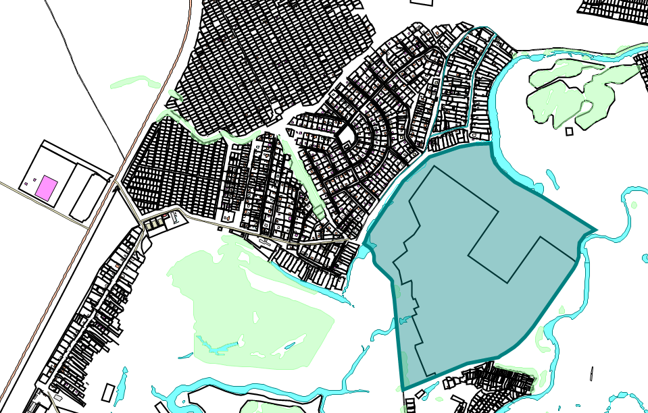

р. Уршак

оз. Бобровое

оз. Атаевское

Оренбургский тракт

Границы территории, подлежащей комплексному развитию

**ПЕРЕЧЕНЬ**

**координат характерных точек границ территории комплексного развития   
в системе координат МСК-02**

| № п/п | X | Y |
| --- | --- | --- |
| 1 | 637331,80 | 1358923,24 |
| 2 | 637347,05 | 1358918,61 |
| 3 | 637356,32 | 1358914,71 |
| 4 | 637369,24 | 1358905,69 |
| 5 | 637381,68 | 1358894,22 |
| 6 | 637392,41 | 1358880,81 |
| 7 | 637400,46 | 1358869,59 |
| 8 | 637405,66 | 1358861,33 |
| 9 | 637420,96 | 1358867,20 |
| 10 | 637463,45 | 1358883,33 |
| 11 | 637787,24 | 1359093,76 |
| 12 | 637935,18 | 1359249,62 |
| 13 | 638001,51 | 1359432,76 |
| 14 | 638019,68 | 1359526,41 |
| 15 | 638025,35 | 1359621,27 |
| 16 | 637948,46 | 1359633,65 |
| 17 | 637907,25 | 1359648,59 |
| 18 | 637856,18 | 1359690,60 |
| 19 | 637794,32 | 1359768,43 |
| 20 | 637703,21 | 1359939,62 |
| 21 | 637510,36 | 1360260,08 |
| 22 | 637474,82 | 1360200,46 |
| 23 | 637431,17 | 1360167,25 |
| 24 | 637397,30 | 1360162,08 |
| 25 | 637343,80 | 1360163,74 |
| 26 | 637296,08 | 1360148,12 |
| 27 | 637269,15 | 1360133,47 |
| 28 | 636917,82 | 1359894,32 |
| 29 | 636897,22 | 1359880,14 |
| 30 | 636877,18 | 1359865,15 |
| 31 | 636852,07 | 1359844,22 |
| 32 | 636831,55 | 1359825,11 |
| 33 | 636810,94 | 1359803,79 |
| 34 | 636790,05 | 1359779,60 |
| 35 | 636771,68 | 1359755,74 |
| 36 | 636754,42 | 1359730,56 |
| 37 | 636737,52 | 1359702,56 |
| 38 | 636727,30 | 1359683,60 |
| 39 | 636686,21 | 1359499,18 |
| 40 | 636608,07 | 1359309,13 |
| 41 | 636523,18 | 1359109,60 |
| 42 | 636544,04 | 1359107,14 |
| 43 | 636844,79 | 1359074,49 |
| 44 | 636933,04 | 1359064,46 |
| 45 | 637070,84 | 1359048,12 |
| 46 | 637156,20 | 1359037,63 |
| 47 | 637178,89 | 1359034,21 |
| 48 | 637191,81 | 1359026,90 |
| 49 | 637213,03 | 1359006,17 |
| 50 | 637276,69 | 1358937,39 |
| 51 | 637287,66 | 1358928,37 |
| 52 | 637301,07 | 1358925,44 |
| 53 | 637314,98 | 1358924,95 |

**Администрация: Застройщик:**

**(должность) (должность)**

**____ФИО______/__подпись _____ФИО______/_______подпись**